МІНІСТЕРСТВО ОСВІТИ І НАУКИ УКРАЇНИ
НАЦІОНАЛЬНИЙ УНІВЕРСИТЕТ «ПОЛТАВСЬКА ПОЛІТЕХНІКА
ІМЕНІ ЮРІЯ КОНДРАТЮКА»

Навчально-науковий інститут інформаційних технологій і робототехніки
Кафедра комп’ютерних та інформаційних технологій і систем

Лабораторна робота № 2
з навчальної дисципліни
"ТЕХНОЛОГІЇ РОЗРОБКИ КОРПОРАТИВНИХ WEB-ДОДАТКІВ"

Виконав:
Студент групи 404-ТН
Чорнорук Р. О.
Перевірив:
Мізік А. О.

Полтава 2026

Проєктування архітектури програмного забезпечення та моделювання даних
1. Вступ
На основі вимог, зібраних у попередній лабораторній роботі, для системи керування студентським гуртожитком доцільно обрати архітектуру модульного моноліту з чітким розділенням на клієнтську частину (SPA) та серверний API. Такий підхід дозволяє швидко реалізувати корпоративний проєкт, забезпечити високу надійність обробки даних (фінанси, заявки, перепустки) та підтримати легкість розгортання і подальшого масштабування.
2. Обгрунтування вибору технологічного стеку
Рівень | Технологія | Призначення | Обґрунтування
Back-end | C# 12, .NET 8 (ASP.NET Core Web API) | REST API, бізнес-логіка, авторизація, управління ролями | C# та .NET забезпечують надійну строгу типізацію, високу продуктивність та містять потужні вбудовані інструменти (Dependency Injection, LINQ). ASP.NET Core ідеально підходить для створення безпечних корпоративних API.
Front-end | React + TypeScript | Клієнтський вебінтерфейс (кабінети студента, коменданта, охорони) | Компонентний підхід React дозволяє швидко створювати інтерактивні інтерфейси (наприклад, динамічну "шахматку" кімнат). TypeScript гарантує типобезпеку на фронтенді, що усуває помилки під час інтеграції з бекендом.
СКБД | PostgreSQL 16 (+ Entity Framework Core) | Зберігання даних користувачів, заявок, кімнат, логів та оплат | Система містить чітко структуровані сутності з великою кількістю зв'язків. PostgreSQL забезпечує підтримку ACID-транзакцій та складних запитів, а EF Core пришвидшує роботу з даними через ORM.
DevOps | Docker, GitHub Actions | Контейнеризація, CI/CD, локальне розгортання | Docker дозволяє запакувати API та Frontend у контейнери для незалежного запуску в будь-якому середовищі. GitHub Actions автоматизує збірку та перевірку проєкту.
Для бекенду обрано екосистему .NET (C#), оскільки вона є галузевим стандартом для розробки надійних корпоративних систем із чіткою бізнес-логікою та складною рольовою моделлю. Для бази даних найбільш виправданим є використання реляційної СКБД PostgreSQL, оскільки система e працює з транзакційними даними: платежами, статусами заявок на ремонт та історією відвідувань. Такий технологічний стек є оптимальним балансом між швидкістю розробки, продуктивністю та зручністю подальшого супроводу.
3. Архітектурне моделювання за методологією C4
Рівень 1. System Context Diagram
Контекстна діаграма відображає систему як єдине ціле та показує її взаємодію з користувачами й зовнішніми сервісами.
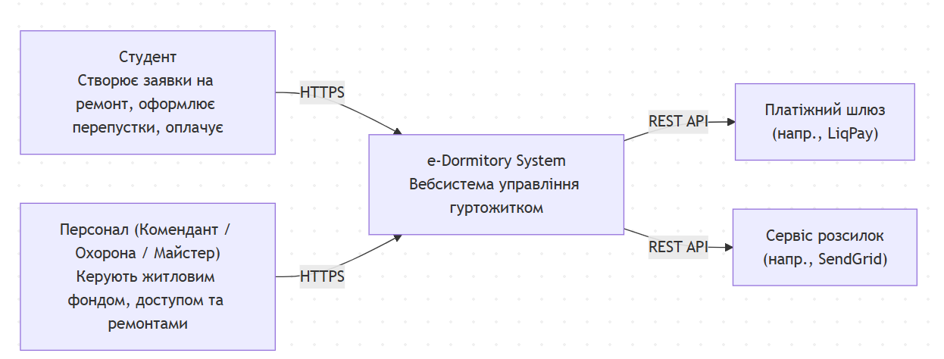
Опис: система керування студентським гуртожитком взаємодіє з двома основними групами акторів (мешканці та персонал) та звертається до зовнішніх систем для обробки оплат за проживання і відправки системних сповіщень.
Рівень 2. Container Diagram
Діаграма контейнерів демонструє основні технічні блоки системи.
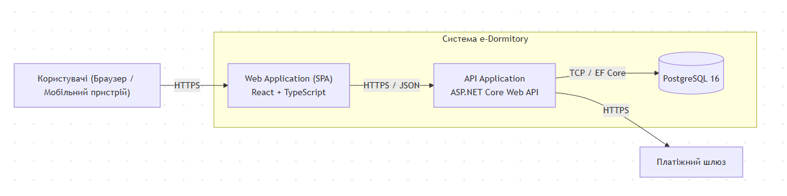
Опис: Вебдодаток завантажується в браузері користувача і спілкується з бекендом виключно через REST API. ASP.NET Core обробляє всі бізнес-правила та взаємодіє з PostgreSQL за допомогою об'єктно-реляційного відображення (EF Core).
Рівень 3. Component Diagram
Компонентна діаграма деталізує внутрішню структуру API-контейнера.
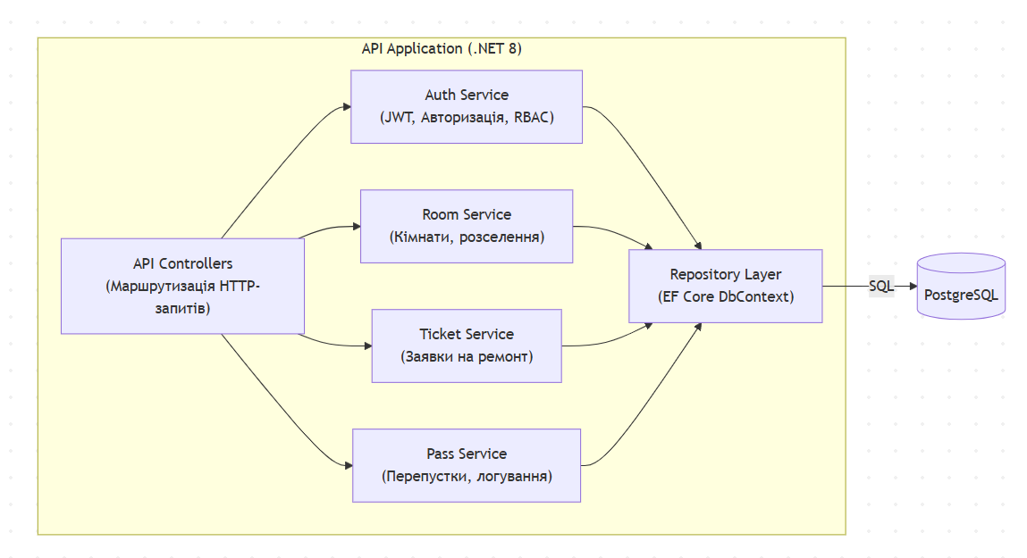
Опис: Архітектура бекенду побудована за багатошаровим N-Tier принципом. Контролери приймають запити та делегують їх Service-класам, що містять бізнес-логіку. Робота з БД інкапсульована в Repository Layer.

4. Проектування бази даних
Для зберігання даних використовується реляційна модель (SQL). Спроєктовано 8 таблиць, які нормалізовано до 3-ї нормальної форми (3НФ) для уникнення дублювання даних та забезпечення їхньої цілісності.
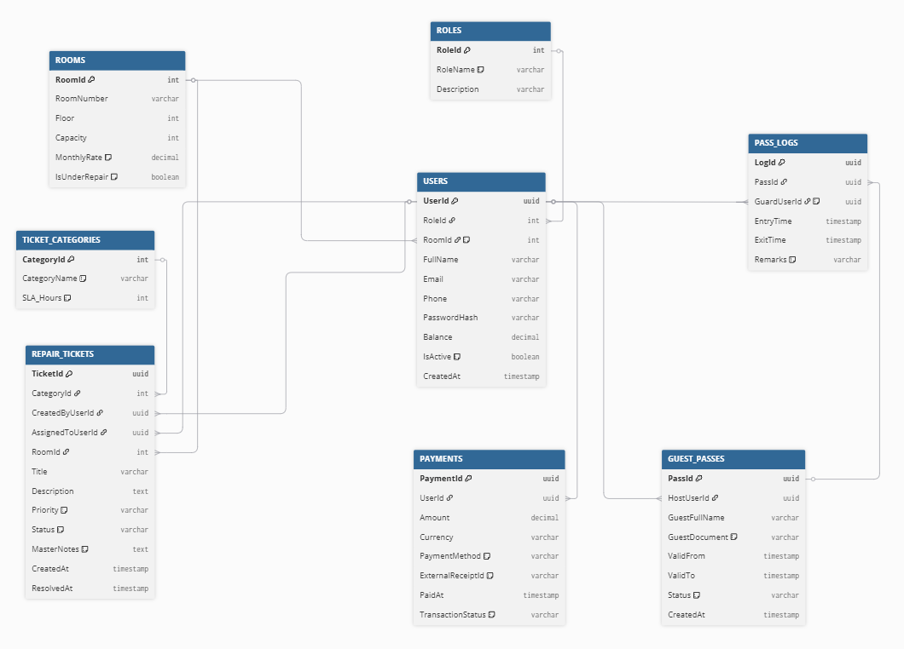
Пояснення моделі та нормалізації
Запроєктована реляційна база даних повністю покриває бізнес-процеси управління гуртожитком. Центральними сутностями є USERS та ROOMS. Гнучка система доступу реалізована через довідник ROLES, що дозволяє використовувати єдину таблицю для зберігання даних усіх типів користувачів. Для забезпечення цілісності історичних даних не використовується фізичне видалення (DELETE) — замість цього застосовується механізм "Soft Delete" через прапорець IsActive.
Модуль технічного обслуговування використовує таблицю TICKET_CATEGORIES, що дозволяє задавати нормативний час виконання заявок (SLA). Модуль пропускної системи нормалізовано шляхом розділення дозволів на вхід (GUEST_PASSES) та журналу фактичних перетинів прохідної (PASS_LOGS), де фіксується час та ідентифікатор охоронця. Фінансовий модуль (PAYMENTS) спроєктовано з урахуванням інтеграції із зовнішніми платіжними шлюзами.
Висновок
Для системи e-Dormitory розроблено архітектуру модульного моноліту з використанням сучасного технологічного стеку (.NET 8, React, PostgreSQL). Створені діаграми за моделлю C4 деталізують архітектуру від загального контексту до конкретних компонентів API. Розроблена та нормалізована схема бази даних закладає надійний фундамент для реалізації бізнес-логіки системи за допомогою Entity Framework Core.
Контрольні питання
1. Що таке модель C4 і для чого потрібен кожен з її рівнів?
Модель С4 — це підхід до архітектурної документації, який описує систему на кількох рівнях деталізації, поступово заглиблюючись у її структуру.
- Context (Контекст): Показує систему як єдине ціле ("чорну скриньку"), її користувачів та зовнішні системи, з якими вона взаємодіє.
- Container (Контейнери): Розкриває систему, показуючи її основні технічні складові (наприклад, SPA-додаток, API-сервер, базу даних) та протоколи їхньої взаємодії.
- Component (Компоненти): Деталізує один конкретний контейнер і пояснює, з яких логічних блоків (контролерів, сервісів, репозиторіїв) він складається.
2. Різниця між реляційними (SQL) та нереляційними (NoSQL) базами даних
- Реляційні СКБД (SQL): Працюють зі строгою, наперед заданою схемою (таблицями), підтримують жорсткі зв'язки (зовнішні ключі), транзакції та складні JOIN-запити.
  - Коли обирати: Коли критично важлива узгодженість і цілісність даних (фінансові транзакції, облік заявок, склад). Саме тому для e-Dormitory обрано PostgreSQL.
- Нереляційні СКБД (NoSQL): Мають гнучку схему (наприклад, зберігають дані як JSON-документи), легко масштабуються горизонтально та працюють швидше з неструктурованими даними.
  - Коли обирати: Коли структура даних часто змінюється, потрібна надвисока швидкість запису або зберігаються великі обсяги даних без чітких зв'язків (логи, коментарі, товарні каталоги зі змінними атрибутами).
3. Що таке теорема CAP і як вона впливає на вибір бази даних?
Теорема САР стверджує, що в розподіленій системі під час мережевого розділення (Partition tolerance) неможливо одночасно гарантувати і повну узгодженість даних (Consistency), і повну доступність (Availability).
На практиці це змушує архітектора йти на компроміс:
- Якщо для системи критична правильність даних (наприклад, оплата за гуртожиток), перевага надається консистентності (вибір CP-систем, таких як реляційні БД), навіть якщо при збої сервер на мить перестане відповідати.
- Якщо важливіше, щоб система завжди працювала (наприклад, стрічка постів у соцмережі), обирають доступність (AP-системи, NoSQL), погоджуючись із тим, що користувачі можуть кілька секунд бачити не найсвіжіші дані.
4. Мікросервіси vs Моноліт (на рівні Container diagram)
Цей вибір визначає, чи буде ваша бекенд-логіка одним великим контейнером (API Application), чи десятком маленьких (Auth API, Payment API, Ticket API).
Переваги мікросервісів:
- Можливість незалежно масштабувати лише ті частини системи, які під навантаженням.
- Незалежні релізи для різних підсистем без ризику зламати весь додаток.
- Краща ізоляція коду, що зручно для роботи великих команд.
Недоліки мікросервісів:
- Значно вища складність розгортання, моніторингу та тестування.
- Складніша взаємодія між сервісами (через HTTP або брокери повідомлень).
- Дуже важко контролювати транзакції, які охоплюють кілька сервісів одночасно

